Член Общественного совета при УВД по ЮВАО Сергей Богданов оценил деятельность Центра кинологической службы Управления

Цель визита представителя Общественного совета в Центр кинологической службы - познакомиться с работой подразделения и оценить эффективность деятельности службы.
Встретила общественника начальник ЦКС УВД по ЮВАО майор полиции Екатерина Симонова. Она провела для Сергея Богданова экскурсию по учебным помещениям службы, по территории и вольерам, в которых содержатся питомцы. Также Сергей Богданов стал свидетелем процесса тренировки, в ходе которого полицейская собака выполняла задание кинолога по обнаружению наркотического вещества.
Екатерина Симонова рассказала гостю, что в питомнике ЦКС на данный момент содержится 39 взрослых собак, в сентябре ожидается поступление четырех щенков. Большинство питомцев специализируется на обнаружении взрывчатых веществ и оружия, а также поиске наркотических средств. Часть собак имеет общерозыскной профиль, т.е. осуществляют розыск по запаху человека.
Как отметил Сергей Богданов, кинологи ЦКС УВД по ЮВАО являются профессионалами своего дела, о чем свидетельствуют высокие показатели в службной деятельности, а также итоги участия питомцев в конкурсах и соревнованиях различного уровня.

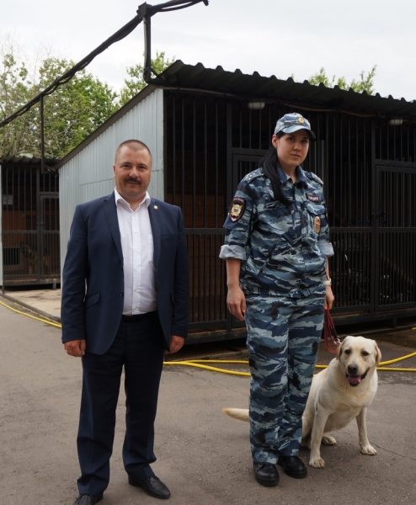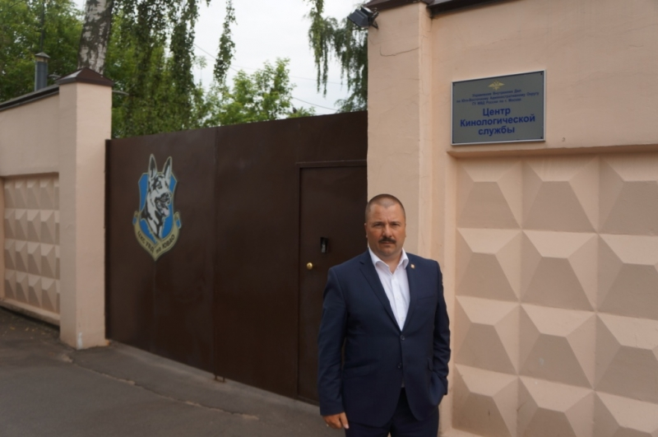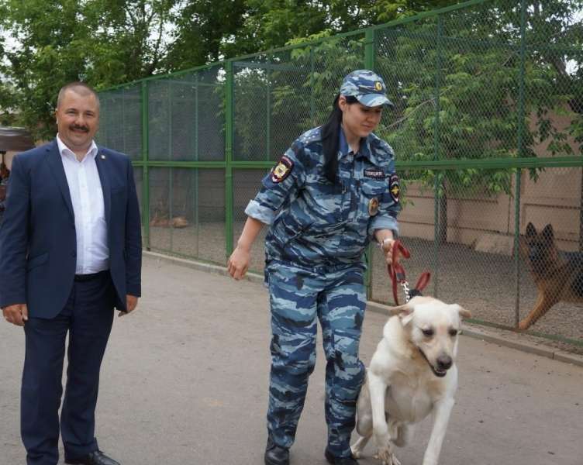
Пресс-служба УВД по ЮВАО ГУ МВД России по г. Москве
т/ф. 8(495) 709-18-18
электронная страница: http://ювао.мск.мвд.рф

